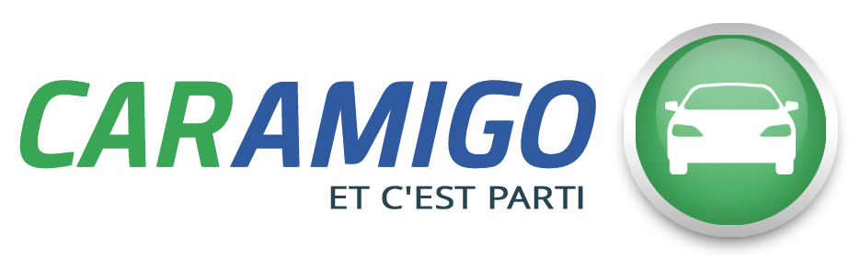
Communiqué de presse
CarAmigo a un an, 500 voitures et plus de 5000 membres

Bruxelles, le 14 juin 2016 - Lancé il y a tout juste un an, CarAmigo est un site de location de voitures entre particuliers, basé sur l’économie collaborative. Une manière citoyenne et écologique d’avoir un véhicule à disposition, sans les désavantages ni les coûts ! En un an, près de 5000 locataires se sont inscrits ou ont profité des avantages de l’auto-partage et utilisent le parc de quelques 500 automobiles mises à disposition sur CarAmigo.be.
Qu’on l’utilise ou pas, posséder un véhicule coûte cher à son propriétaire : assurances, amortissement de l’achat, taxes de roulage, de mise en circulation, parking, location de garage… Au total, la simple possession d’une voiture coûte près de 350 € par mois, soit plus de 4 000 € par an !
Alors que de plus en plus de gens renoncent à l’achat d’une voiture personnelle, lui préférant la location ponctuelle en cas de réel besoin, de nombreux propriétaires de véhicule n’utilisent pas leur voiture personnelle tous les jours (5 % du temps en moyenne) et pourraient tout logiquement la prêter ou la proposer à la location !
Pour faire se rencontrer ces deux demandes, la société Sharonomy a eu l’idée de lancer CarAmigo.be, première plateforme belge de partage de véhicules entre particuliers. Depuis juin 2015, ce concept original et innovant propose de partager, ou « auto-partager », sa voiture, contre rémunération, lorsqu’on le l’utilise pas.
L’autopartage n’est pas le covoiturage
« Notre plateforme met donc en relation des propriétaires de véhicules avec des personnes qui en ont besoin momentanément. L’utilisateur peut donc choisir la voiture qui lui convient, où et quand il le veut ! », explique Alex Gaschard, fondateur de CarAmigo. En effet, les voitures de CarAmigo sont disponibles directement chez les propriétaires, partout en Belgique, et se situent dès lors dans la complémentarité de services de carsharing plus « classiques ».
L’auto-partage n’est pas le covoiturage. Ce dernier propose de partager les frais de déplacement avec une ou plusieurs autres personnes. Le propriétaire reste le conducteur du véhicule. Dans l’auto-partage, il remet les clés à l’utilisateur qui en a l’entière disposition d’une tierce personne. L’utilisateur-conducteur dispose ainsi d’une voiture qu’il ne finance que pour la durée de son utilisation. Le reste du temps, la voiture est utilisée par son propriétaire ou par d’autres membres de CarAmigo.
Le concept a rencontré un succès très rapide, à la grande satisfaction de son créateur. « On observe la courbe classique d’adoption de nouveaux services. Nous observons que de plus en plus de personnes se familiarisent avec le concept. Comme le prouve l’étude récente de Ford, la voiture particulière va de plus en plus se partager à l’avenir », explique Alex Gaschard.
Une étude qui bouscule les mentalités
L’idée de partager sa voiture avec d’autres n’est pas neuve, mais avec le développement de l’économie de partage elle prend une dimension nouvelle soulignée dans une récente étude publiée par le constructeur automobile Ford.
Il ressort de cette enquête que, partout en Europe, de plus en plus de personnes sont réceptives à l’économie de partage, et en particulier dans la mobilité. Parmi les 10 016 personnes interrogées en France, Allemagne, Italie, Espagne et au Royaume-Uni, près de 55 % seraient prêtes à partager leur voiture contre rémunération.
Les hommes et les jeunes sont les plus susceptibles d’adopter l’économie de partage. 61 % des hommes sont prêts à partager leur voiture, contre 49 % des femmes. Une proportion qui grimpe à 68 % dans la tranche d’âge 25-34 ans, sans distinction de sexe.
Les utilisateurs témoignent
- David, locataire de voitures CarAmigo : Le système est très simple et facile d’utilisation ! De plus, il est flexible et m’a permis de faire des rencontres très sympas ! Certains sont même devenus des amis et nous faisons désormais la route ensemble !
- Laurent, propriétaire d’une voiture CarAmigo : Je suis un farouche partisan de l’économie sociale et de partage. CarAmigo offre un excellent service et je rentabilise ma voiture. En trois réservations, j’ai gagné 100 euros !
CarAmigo, mode d’emploi
- Alex, propriétaire d’un véhicule, inscrit gratuitement sa voiture sur CarAmigo, la plateforme d’autopartage entre particuliers.
- Quelque part en Belgique, Clara, qui n’a pas de véhicule, a besoin d’une voiture pour quelques heures ou quelques jours.
- Clara lance une recherche sur CarAmigo.be pour trouver la voiture adaptée à ses besoins. Elle choisit la voiture d’Alex et lui envoie une demande de réservation.
- Alex accepte et ils se rencontrent le jour J pour la remise des clés et une dernière vérification (état de la voiture, papiers de véhicules, documents d’identification…)
- Dès cet instant, l’assurance omnium et l‘assistance routière 24 h/24 couvrent la voiture d’Alex, conduite par Clara, pour toute la période de l’autopartage.
Découvrez son fonctionnement en vidéo: www.youtube.com/watch?v=2TmWfCUiMu8 et inscrivez-vous sur www.caramigo.be

Contacts presse
- Alexandra Curelea (FR): +32 2 340 92 46 ou +32 487 38 66 17
- Laure Vandeghinste (NL): +32 2 893 98 76 ou +32 479 60 45 92
- Email: press@voice.be

